MANUAL DE USUARIO
TAXATION SMART
AJUSTE MASIVO POR SANCIÓN

TABLA DE CONTENIDO
Pág.
AJUSTE MASIVO POR SANCIÓN 3
1. Ajuste masivo por sanción. 3
1.1. Acceso a la Opción 3
1.2. Funcionalidad 3

MANUAL DE USUARIO – AJUSTE MASIVO POR SANCIÓN

INFORMATICA Y TRIBUTOS S.A.S

Todos los derechos reservados. Ninguna parte de esta obra puede ser reproducida de ninguna forma o por cualquier medio - gráfico, electrónico mecánico, incluyendo fotocopias, grabación o almacenamiento de información y sistemas de recuperación de información - sin la autorización por escrito de la editorial.

Los productos que se mencionan en este documento pueden ser marcas comerciales y/o marcas registradas de sus respectivos propietarios. El editor y el autor no pretenden estas marcas.

Si bien todas las precauciones se han tomado en la preparación de este documento, el editor y el autor no asumen responsabilidad alguna por errores u omisiones, ni de daños que resulten del uso de la información contenida en este documento o del uso de programas y código fuente que pueden que lo acompañen. En ningún caso, el editor y el autor serán responsables de ninguna pérdida de beneficios o cualquier otro daño comercial causado o presuntamente causado directa o indirectamente por este documento.

AJUSTE MASIVO POR SANCIÓN
A continuación, el presente manual de usuario busca proporcionar una guía clara y específica para asegurar el funcionamiento óptimo y el desarrollo eficiente de las actividades relacionadas con el ajuste masivo por sanción.

Ajuste masivo por sanción.

Acceso a la Opción
La ruta para el módulo es la siguiente:
Gestión Financiera > Ajuste > Proceso de Ajuste Masivo Sanción.
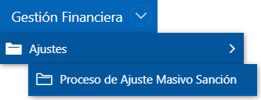
Imagen - 1 Ruta Acceso.

A continuación, se visualiza la siguiente ventana:
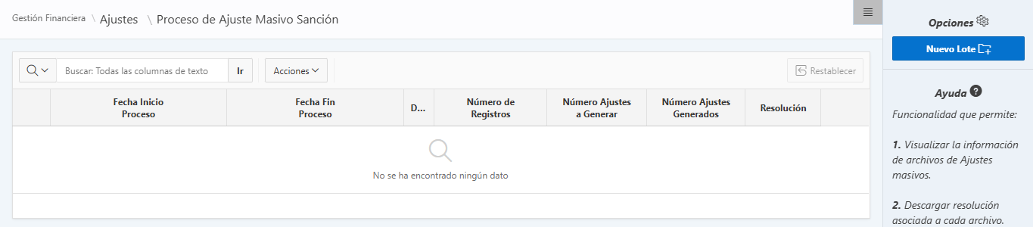
Imagen - 2 Ventana principal ajuste masivo.

Funcionalidad
Para realizar el ajuste masivo, seguir los siguientes pasos:
      - Clic .
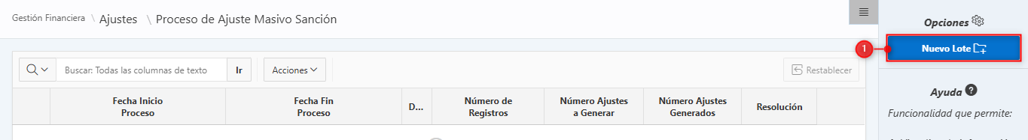
Imagen - 3 Proceso de ajuste.

A continuación, se visualiza la siguiente ventana, realizar los siguientes pasos:
            - Seleccionar Archivo.
            - Clic .
            - Clic .
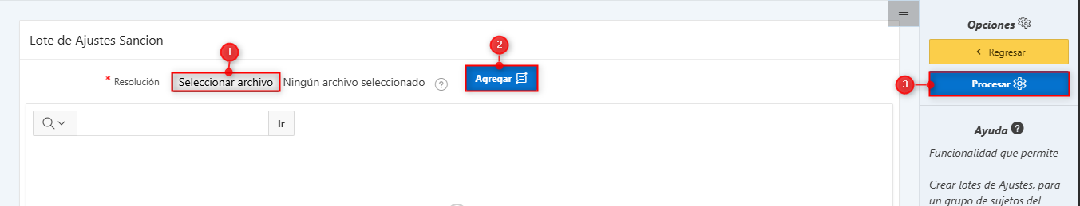
Imagen – 4 Adjuntar resolución.

Se visualiza la siguiente ventana.
- Clic 
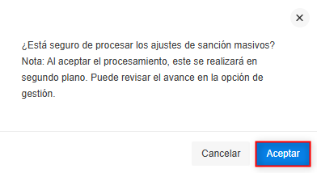
Imagen - 5 Confirmación de ajuste masivo.

Se visualiza resumen del proceso.
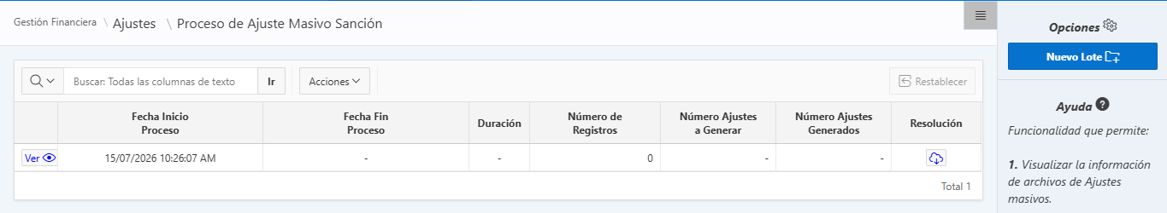
Imagen - 6 Resumen de proceso.

Actualice la página para verificar el avance del proceso de ajuste masivo.
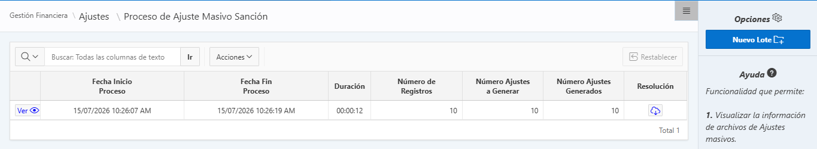
Imagen - 7 Avance del ajuste masivo.

Para ver los detalles del proceso seguir los siguientes pasos:
- Clic .
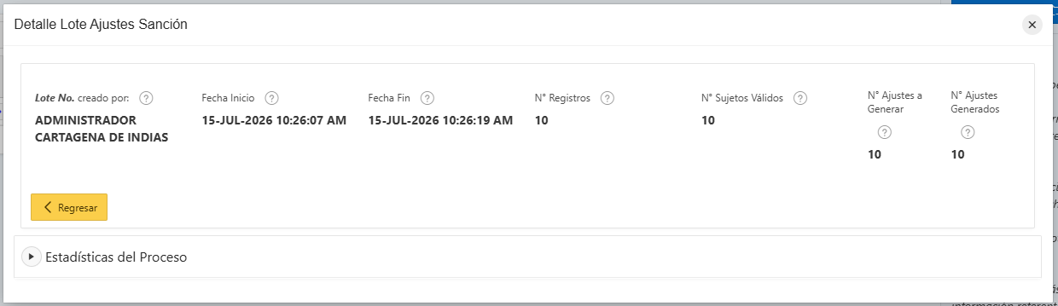
Imagen - 8 Detalles del ajuste masivo.

Para descargar el archivo de resolución:
- Clic .
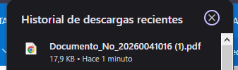
Imagen - 9 Descargar Resolución.

